Antonio Molteni

Esercizio Git

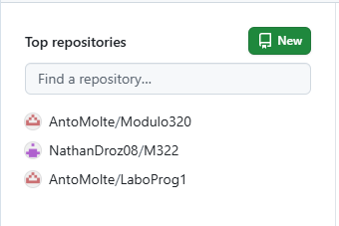Schiacciare il tasto new

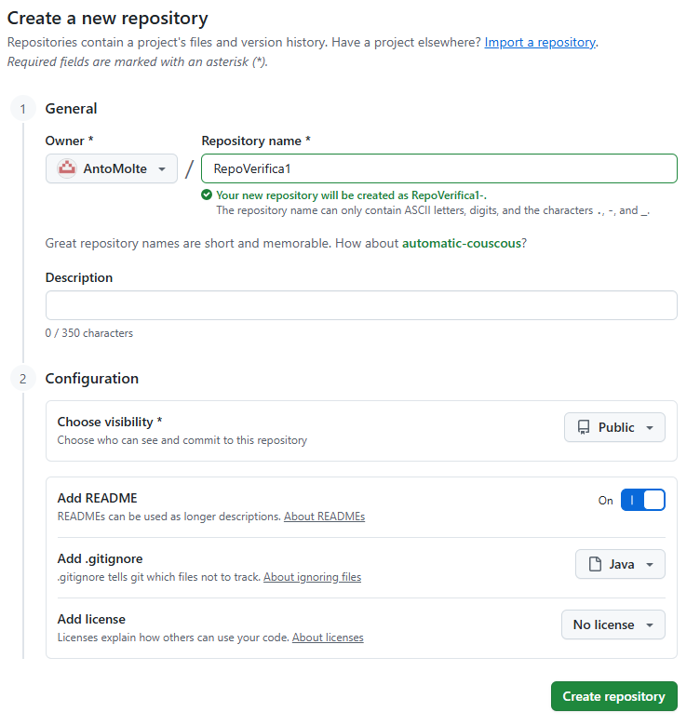

Compilare i campi mettendo sotto Repository name: RepoVerifica1, sotto .gitignore: JAVA, deve essere pubblica e attivare il README

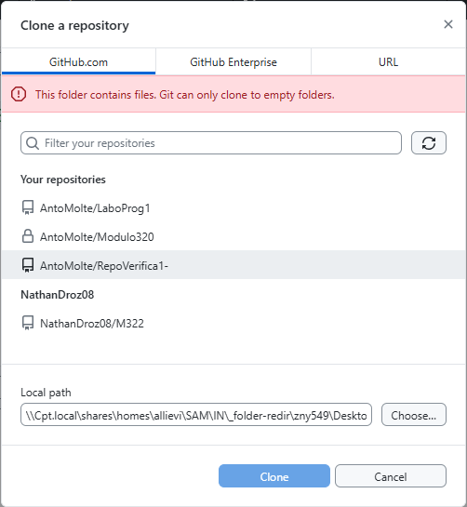

Ora in GitHub desktop vai sotto File 🡪 Clone a repository 🡪 scegli la cartella con il nome immesso, dopo scegli il percorso trmite il tasto chose… e infine schiacci il tasto blu: clone

Errore rosso perché avevo sbagliato lo screen prima e dopo mi sono accorto dell’errore ma funziona

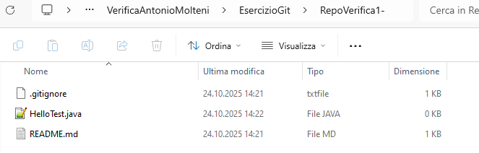creazione del file in locale

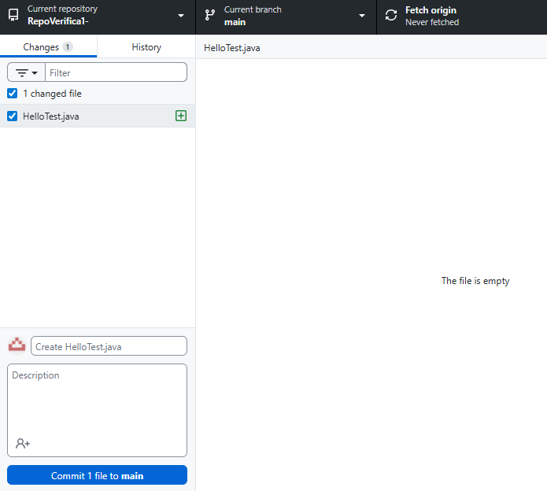  
Ora è l’ora di mandare il file in GitHub online mettendo un nome al push e una descrizione. Dopo schiacciare Commit 1 file to main

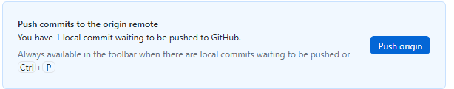

Ultimo passo schiacciare push origin